电子科技大学
计算机科学与工程学院

标 准 实 验 报 告

（实验）课程名称 人工智能

电子科技大学教务处制表

电 子 科 技 大 学
实 验 报 告
学生姓名：朱若愚 学 号：2022150501027 指导教师：段立新
实验地点：A2-413-1 实验时间：2024.5.25
一、实验室名称： 计算机学院实验中心
二、实验项目名称：MDP实验
三、实验学时：5学时
四、实验原理：
（1）迷宫游戏说明
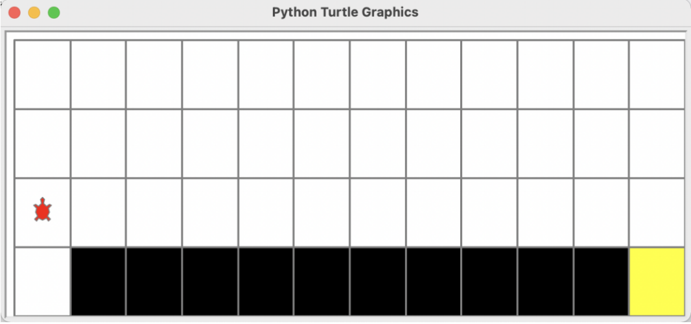
图1 迷宫游戏示例
如上图所示，本实验所研究的迷宫由一个二维表格构成。其中白色区域是可行走区域，黑色区域是陷阱区域，黄色区域是终点。规则如下：
- 智能体从左下角出发，到达黄色区域即游戏成功。
- 智能体每次可选择上、下、左、右四种移动动作，每次动作得到-1奖励。
- 智能体不能移动出网络，如果下一步的动作命令会让智能体移动出边界，那么这一步将不会执行，即智能体原地不动，得到-1奖励。
- 智能体移动到黑色区域，得到-100奖励。
- 智能体移动到黄色区域，该回合结束。
由图可知，最优的路线需要13步，因此最后智能体获得的奖励指在-13左右为最佳结果。
（2）Q-Learning算法
Q-Learning是一种记录行为值（Q value）的方法，每种行为在一定的状态都会有一个值Q(s,a)，就是说行为a在s状态的值是Q（s,a）。对于迷宫游戏，s就是当前agent所在的地点了。每一步，智能体可以选择四种动作，所以动作a有四种可能性。
在本实验里，已经提供了强化学习基本的训练接口，只需要实现Q表格的强化学习方法即可。算法框架如下：
INCLUDEPICTURE "https://static.mofanpy.com/results/reinforcement-learning/2-1-1.png" \* MERGEFORMATINET INCLUDEPICTURE "https://static.mofanpy.com/results/reinforcement-learning/2-1-1.png" \* MERGEFORMATINET INCLUDEPICTURE "https://static.mofanpy.com/results/reinforcement-learning/2-1-1.png" \* MERGEFORMATINET 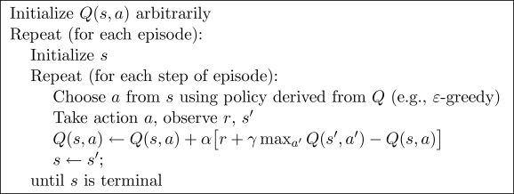
图2 强化学习算法框架
可以看到，算法的核心部分是更新Q表格。训练目标是在评价阶段，智能体的平均奖励达到-13。做出可视化结果如下图。
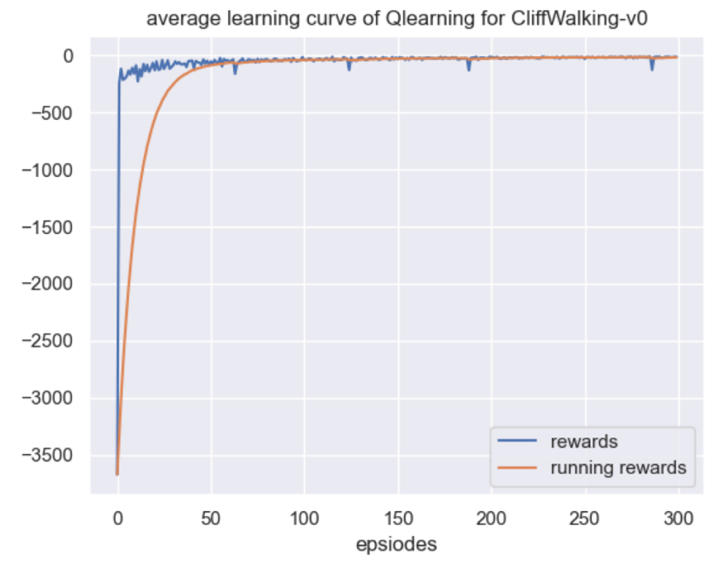
图3 Q-Learning训练奖励曲线
五、实验目的：
实验使用Q表格方法解决迷宫寻路问题，理解强化学习算法原理。
六、实验内容：
阅读代码，补全代码中缺失的部分，完成迷宫实验。
七、实验器材（设备、元器件）：
PC微机一台
八、实验步骤：
- choose_action函数：
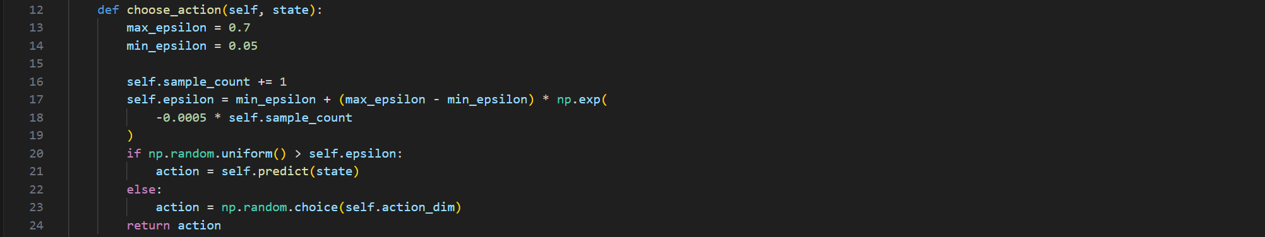
使用贪心策略，首先计算ε值，在前期鼓励探索，在后期倾向于记忆。之后生成一个随机数，若该随机数大于ε则选择Q值较大的行为，否则随机。
- predict函数：
首先获取了给定状态下所有动作的Q值并找到最大值，然后找出了所有Q值等于最大Q值的动作并从中随机选择一个动作。
- update函数：
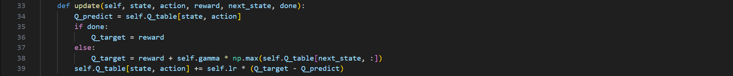
根据是否完成计算Q值。如果完成，Q值就是当前的奖励，否则以当前的奖励与下一个状态的最大Q值之和乘以衰减系数。最后根据学习率和目标Q值与预测Q值的差距，更新Q表。
- 增多了self.train_eps的值，训练数目翻倍，并且由于笔者电脑显卡具有cuda核心，取消了对
self.device = torch.device(
"cuda" if torch.cuda.is_available() else "cpu") # check gpu
两行代码的屏蔽。
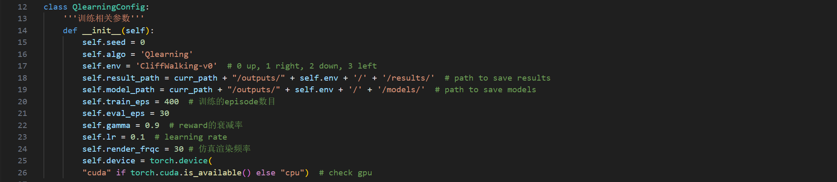
九、实验数据及结果分析：
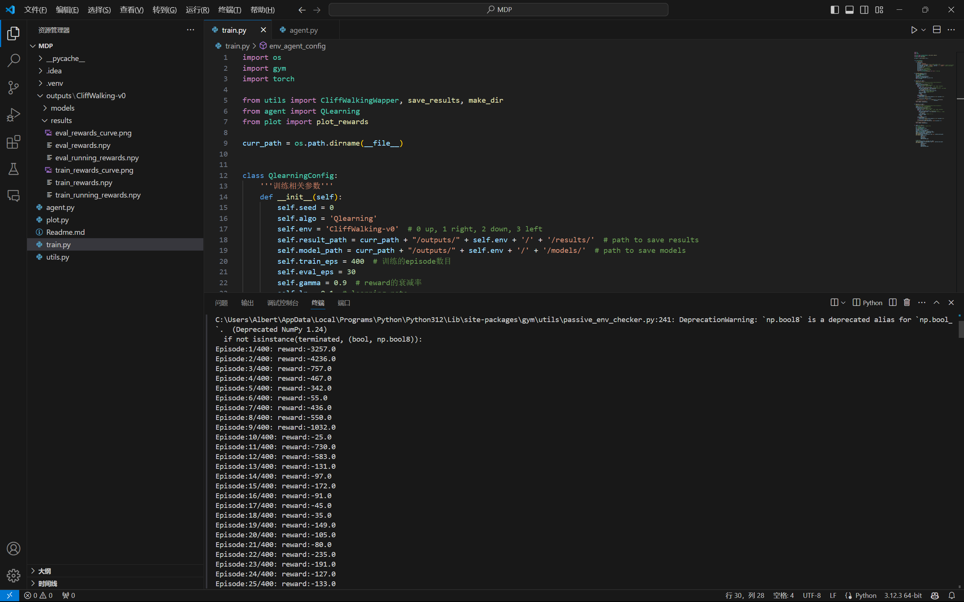
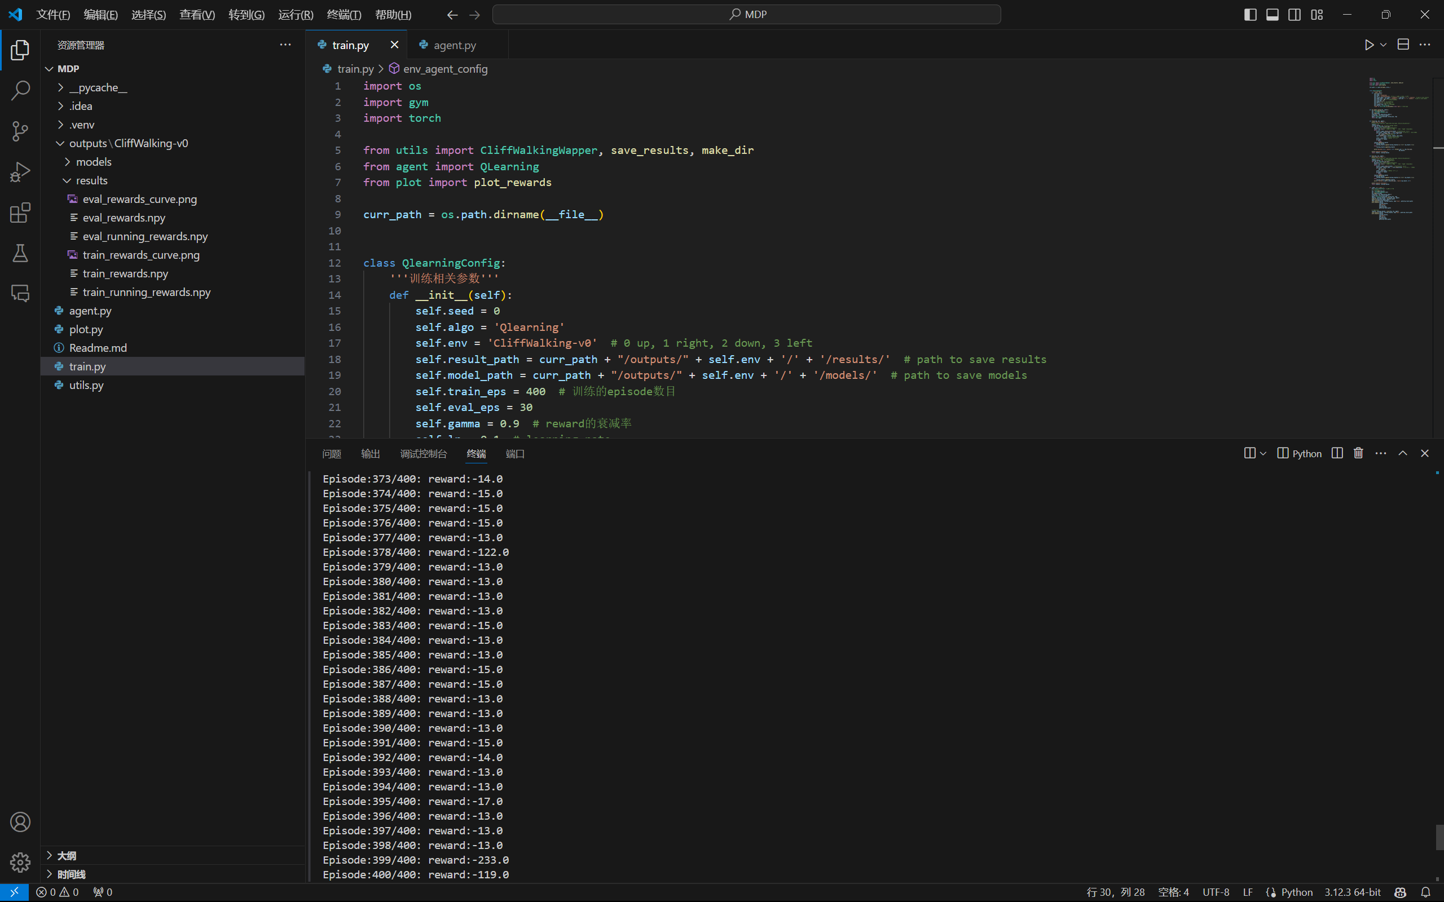
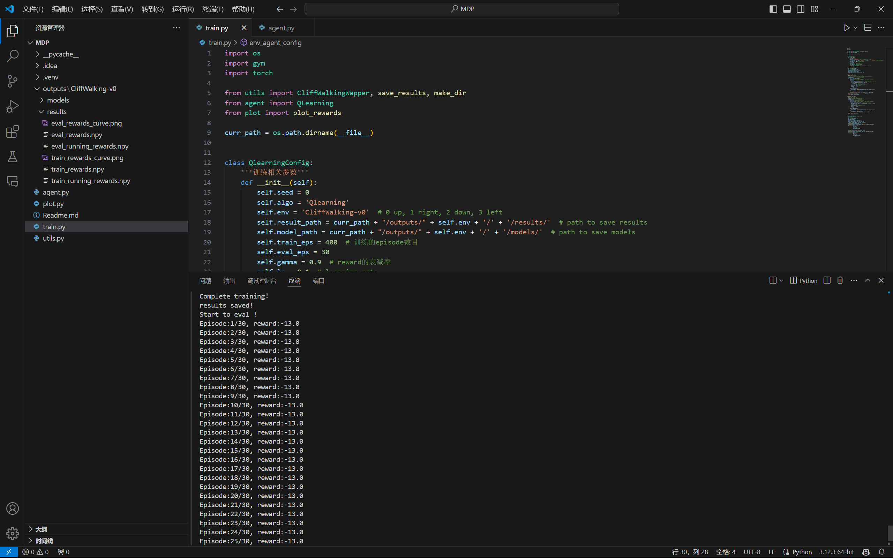
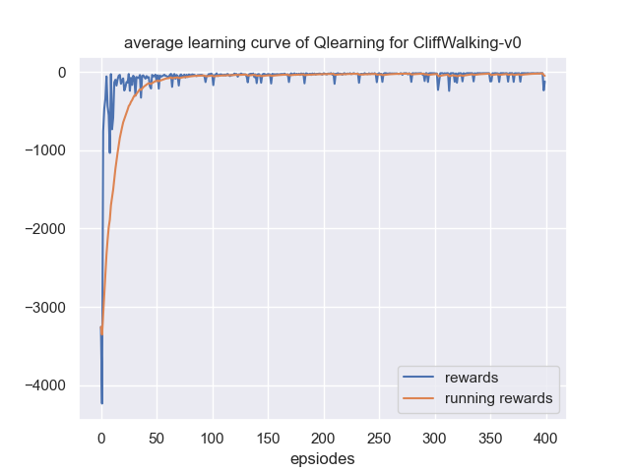
十、实验结论：
Q-Learning算法经过学习之后可以接近最优路径，使rewards为-13.
十一、总结及心得体会：
Q-Learning算法相对简单、学习快速，不需要理解环境效率较高。但是比较莽撞，缺乏长期记忆力。
十二、对本实验过程及方法、手段的改进建议：
尝试其他的强化学习算法：例如Sarsa、DQN等；并对Q-learning和Sarsa方法进行对比分析。
报告评分：
指导教师签字：

